Sources：
https://www.jianshu.com/p/020f18a98b03

http://liyangready.github.io/2015/08/14/nodejs%E7%9C%9F%E7%9A%84%E6%98%AF%E5%8D%95%E7%BA%BF%E7%A8%8B%E5%90%97%EF%BC%9F/

http://taobaofed.org/blog/2015/10/29/deep-into-node-1/

Problematic problem
nodejs executes the shell command to execute the local program, I hope to execute the local program first, get the return result, and make an if judgment.

So I put the code that executes the local program in front of the if judgment. In my impression, nodejs is based on js, js is single-threaded and executed synchronously, so this program must be executed in order. But the result is that there is always a total error in not getting back.

Solve the problem
The problem is solved, two steps:

1. Check the official documentation, since I am using Firefox extension, I am referring to the official documentation of MDN.
2. Debugging, continuous debugging, and hands-on than the imagination.

The execution of the local program here is long, and nodejs is asynchronously executed here, so it is judged without getting the result.

The solution is to put the judgment program in the callback function callback in child_process.exec('shell', callback). (In fact, the official document of nodejs supports execSync to directly support synchronous execution, but unfortunately this method is not supported in Firefox extension.)

New problem
1.nodejs performs the principle of asynchronous, can js perform asynchronous, and how can single thread implement asynchronous?
2. What is the callback function, and how to use it to perform asynchronous?

Solve new problems
1. The single-threaded execution of nodejs is actually only for the js code we write. The bottom layer of it is actually c/c++. The time-consuming and large amount of I/O will open a thread. Execute a callback function. Give a chestnut. Previous picture

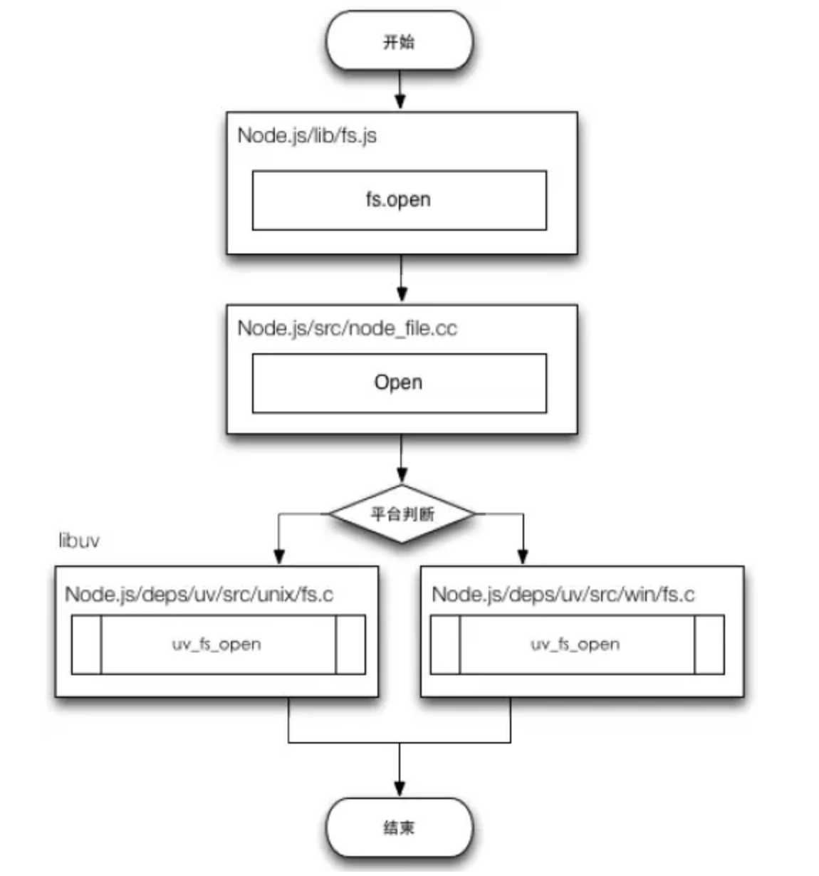
具体来说，当我们调用 fs.open 时，Node.js 通过 process.binding 调用 C/C++ 层面的 Open 函数，然后通过它调用 Libuv 中的具体方法 uv_fs_open，最后执行的结果通过回调的方式传回，完成流程。Libuv就是用c++编写的底层。
而这种异步模式下，实现同步，就可以用以上提到的回调函数的方法来写同步。
2.js是毫无疑问的单线程，同一时间段只能完成一件事情，但这并不代表它没有办法实现异步，异步和单线程并没有直接的关系，实际上有好几种方法能够实现

http://www.ruanyifeng.com/blog/2012/12/asynchronous%EF%BC%BFjavascript.html
这里，
Javascript异步编程的4种方法

所谓"单线程"，就是指一次只能完成一件任务。如果有多个任务，就必须排队，前面一个任务完成，再执行后面一个任务，以此类推。这种模式的好处是实现起来比较简单，执行环境相对单纯；坏处是只要有一个任务耗时很长，后面的任务都必须排队等着，会拖延整个程序的执行。常见的浏览器无响应（假死），往往就是因为某一段Javascript代码长时间运行（比如死循环），导致整个页面卡在这个地方，其他任务无法执行。
为了解决这个问题，Javascript语言将任务的执行模式分成两种：同步（Synchronous）和异步（Asynchronous）。
"同步模式"就是上一段的模式，后一个任务等待前一个任务结束，然后再执行，程序的执行顺序与任务的排列顺序是一致的、同步的；"异步模式"则完全不同，每一个任务有一个或多个回调函数（callback），前一个任务结束后，不是执行后一个任务，而是执行回调函数，后一个任务则是不等前一个任务结束就执行，所以程序的执行顺序与任务的排列顺序是不一致的、异步的。
"异步模式"非常重要。在浏览器端，耗时很长的操作都应该异步执行，避免浏览器失去响应，最好的例子就是Ajax操作。在服务器端，"异步模式"甚至是唯一的模式，因为执行环境是单线程的，如果允许同步执行所有http请求，服务器性能会急剧下降，很快就会失去响应。
本文总结了"异步模式"编程的4种方法，理解它们可以让你写出结构更合理、性能更出色、维护更方便的Javascript程序。
一、回调函数
这是异步编程最基本的方法。
假定有两个函数f1和f2，后者等待前者的执行结果。
f1();
f2();
function f1(callback){
setTimeout(function () {
// f1的任务代码
callback();
}, 1000);
}

执行代码就变成下面这样：
f1(f2);
采用这种方式，我们把同步操作变成了异步操作，f1不会堵塞程序运行，相当于先执行程序的主要逻辑，将耗时的操作推迟执行。
回调函数的优点是简单、容易理解和部署，缺点是不利于代码的阅读和维护，各个部分之间高度耦合（Coupling），流程会很混乱，而且每个任务只能指定一个回调函数。
另一种思路是采用事件驱动模式。任务的执行不取决于代码的顺序，而取决于某个事件是否发生。
还是以f1和f2为例。首先，为f1绑定一个事件（这里采用的jQuery的写法）。
f1.on('done', f2);
上面这行代码的意思是，当f1发生done事件，就执行f2。然后，对f1进行改写：
function f1(){
setTimeout(function () {
// f1的任务代码
f1.trigger('done');
}, 1000);
}
f1.trigger('done')表示，执行完成后，立即触发done事件，从而开始执行f2。
这种方法的优点是比较容易理解，可以绑定多个事件，每个事件可以指定多个回调函数，而且可以"去耦合"（Decoupling），有利于实现模块化。缺点是整个程序都要变成事件驱动型，运行流程会变得很不清晰。
三、发布/订阅
上一节的"事件"，完全可以理解成"信号"。
我们假定，存在一个"信号中心"，某个任务执行完成，就向信号中心"发布"（publish）一个信号，其他任务可以向信号中心"订阅"（subscribe）这个信号，从而知道什么时候自己可以开始执行。这就叫做"发布/订阅模式"（publish-subscribe pattern），又称"观察者模式"（observer pattern）。
这个模式有多种实现，下面采用的是Ben Alman的Tiny Pub/Sub，这是jQuery的一个插件。
首先，f2向"信号中心"jQuery订阅"done"信号。
jQuery.subscribe("done", f2);
然后，f1进行如下改写：
function f1(){
setTimeout(function () {
// f1的任务代码
jQuery.publish("done");
}, 1000);
}
jQuery.publish("done")的意思是，f1执行完成后，向"信号中心"jQuery发布"done"信号，从而引发f2的执行。
此外，f2完成执行后，也可以取消订阅（unsubscribe）。
jQuery.unsubscribe("done", f2);
这种方法的性质与"事件监听"类似，但是明显优于后者。因为我们可以通过查看"消息中心"，了解存在多少信号、每个信号有多少订阅者，从而监控程序的运行。
四、Promises对象
Promises对象是CommonJS工作组提出的一种规范，目的是为异步编程提供统一接口。
简单说，它的思想是，每一个异步任务返回一个Promise对象，该对象有一个then方法，允许指定回调函数。比如，f1的回调函数f2,可以写成：
f1().then(f2);
f1要进行如下改写（这里使用的是jQuery的实现）：
function f1(){
var dfd = $.Deferred();
setTimeout(function () {
// f1的任务代码
dfd.resolve();
}, 500);
return dfd.promise;
}
这样写的优点在于，回调函数变成了链式写法，程序的流程可以看得很清楚，而且有一整套的配套方法，可以实现许多强大的功能。
比如，指定多个回调函数：
f1().then(f2).then(f3);
再比如，指定发生错误时的回调函数：
f1().then(f2).fail(f3);
而且，它还有一个前面三种方法都没有的好处：如果一个任务已经完成，再添加回调函数，该回调函数会立即执行。所以，你不用担心是否错过了某个事件或信号。这种方法的缺点就是编写和理解，都相对比较难。

总结
- Node.js 通过 libuv 来处理与操作系统的交互，并且因此具备了异步、非阻塞、事件驱动的能力。
- Node.js 实际上是 Javascript 执行线程的单线程，真正的的 I/O 操作，底层 API 调用都是通过多线程执行的。
- CPU 密集型的任务是 Node.js 的软肋。

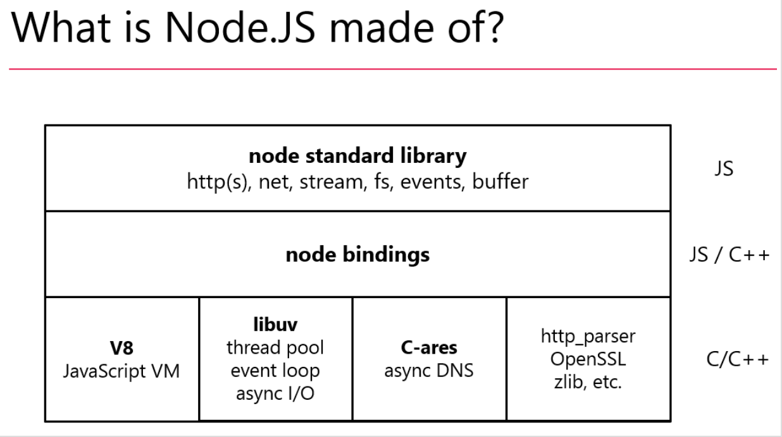

libuv何时执行回调？
我们上面提到了libuv接过了js传递过来的 I/O请求，那么何时来处理回调呢？
有人说这还不简单，I/O完了我就回调行不行。这是极度不安全的做法，我们知道js执行是单线程的，如果两个回调同时回来，或者js线程正在工作状态，将会出现回调竞争的情况，这在一个单线程的模式下面是不应该出现的问题，所以，libuv有一个事件循环(event loop)的机制，来接受和管理回调函数的执行。
event loop是libuv的核心所在，上面我们提到 js 会把回调和任务交给libuv，libuv何时来调用回调就是 event loop 来控制的。event loop 首先会在内部维持多个事件队列（或者叫做观察者 watcher），比如 时间队列、网络队列等等，使用者可以在watcher中注册回调，当事件发生时事件转入pending状态，再下一次循环的时候按顺序取出来执行，而libuv会执行一个相当于 while true的无限循环，不断的检查各个watcher上面是否有需要处理的pending状态事件，如果有则按顺序去触发队列里面保存的事件，同时由于libuv的事件循环每次只会执行一个回调，从而避免了 竞争的发生。libuv官方的event loop执行图：
文件I/O
上面有副图提到了libuv在nodejs中的作用，右半部分 文件I/O ，DNS 和用户的代码对应的是线程池的机制，它的执行过程大概就是：
1 js层面调用如fs.open等指令通过node-bindings转成c/c++代码。
2 把回调函数等封装成一个请求对象，如果线程池有空闲线程，交给一个线程去执行。
3 执行完成在libuv的事件循环中的文件观察中注入一个回调事件，这个事件中会向上转换成js的回调并执行。
在这里我们就看到了线程池的概念，发现nodejs并不是单线程的，而且还有并行事件发生。同时，线程池默认大小是 4 ，也就是说，同时能有4个线程去做文件i/o的工作，剩下的请求会被挂起等待直到线程池有空闲。 nodejs全是异步调用和非阻塞I/O，就真的不用管并发数了吗？得到了回答。
线程池的大小可以通过 UV_THREADPOOL_SIZE 这个环境变量来改变 或者在nodejs代码中通过 process.env.UV_THREADPOOL_SIZE来重新设置。大概的工作流程可参考下面的流程图：
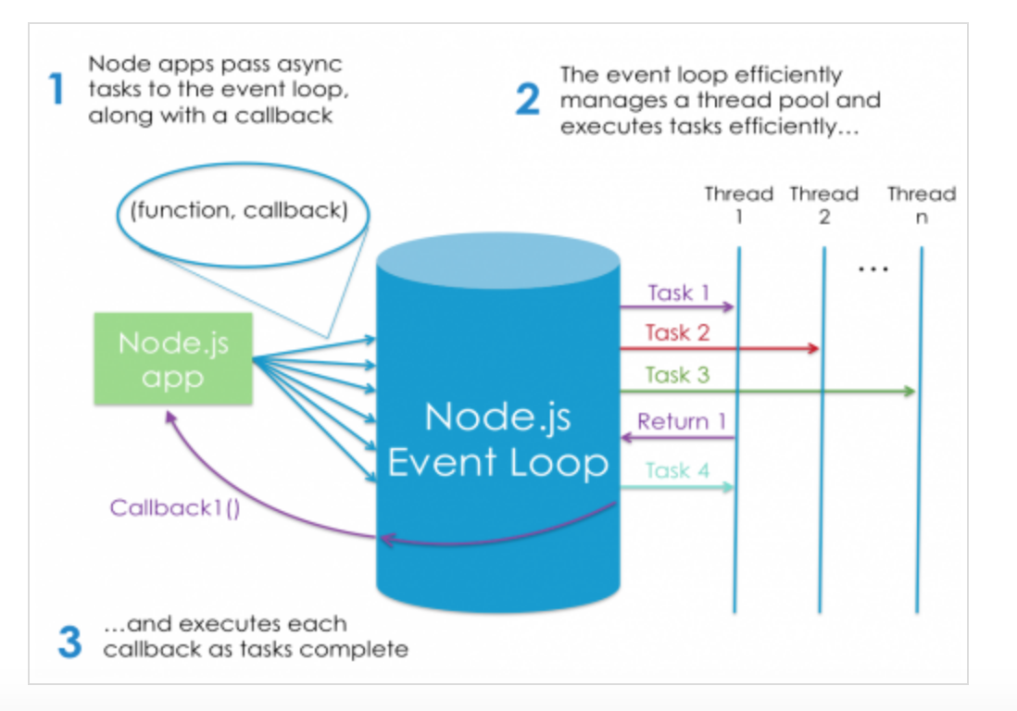

网络I/O
libuv的网络I/O采用了纯事件机制，其实现是使用的操作系统底层方法，在不同的操作系统中选择了不同的解决方案，比如linux下面使用的是 epoll，在windows下面使用的是IOCP等。
以linux为例，epoll是linux下面非常高效的一种异步I/O解决方案，nginx便是采用的这种方案，通过epoll(见下图)可以实现事件通知机制，网络内核在接收到任何绑定了的事件之后都会通知绑定者，然后执行相应的代码。
所以我们可以理解为， js绑定事件-> libuv绑定事件 -> 网络内核监听事件. 内核事件触发 -> libuv -> js回调的过程。 所以网络I/O 并没有并发数的限制，因为它也没有线程池的概念，在一个线程中飞快的处理各种回调。
网络I/O的执行流程和文件I/O不同的地方就在于它并没有线程池，而是通过事件机制交给了操作系统去做，操作系统响应或者处理了请求就会触发libuv的callback，进而传递到nodejs执行相应的业务代码。
看这里！http://liyangready.github.io/2015/08/14/nodejs%E7%9C%9F%E7%9A%84%E6%98%AF%E5%8D%95%E7%BA%BF%E7%A8%8B%E5%90%97%EF%BC%9F/

https://developer.mozilla.org/en-US/docs/Mozilla/Add-ons

